PREZENTARE HOTEL AMBIENT ****
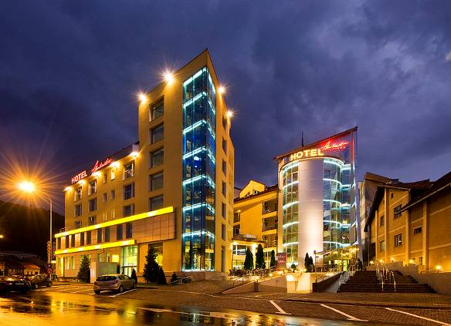
BRASOV

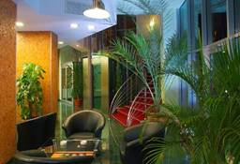
Complexul hotelier "AMBIENT", amplasat ideal în centrul Braşovului, la graniţa dintre zona veche şi zona de afaceri a oraşului, având un acces auto facil indiferent de direcţia din care se soseşte, cu o arhitectură deosebită care permite vizionarea întregului oraş din lifturile sale din sticlă, pune în slujba dumneavoastră cei 14 ani de experienţă, fiind printre primele hoteluri cu capital integral privat din Braşov. Dedicat unei continue inovări şi celor mai înalte standarde de ospitalitate, Hotel Ambient se adresează călătorului modern şi sofisticat.
Iniţial s-a pornit cu 7 camere, succesul avut obligând dezvoltarea în continuare, culminând cu deschiderea noului corp de clădire inaugurat în martie 2008. În acest moment Hotel Ambient vă aşteaptă cu 15 spaţii de cazare dotate cu servicii şi facilităţi de 3 stele si 56 spaţii cazare clasificate la 4 stele.

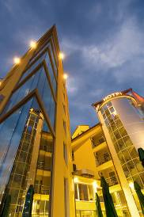
Pentru noi nu există clienţi, ci numai oaspeţi trataţi cu respectul şi ospitalitatea cuvenită fiecăruia. Strategia folosită constă in flexibilitatea în relaţiile cu partenerii, serviciile de lux asigurate de fiecare dintre departamentele hotelului, definirea unei politici tarifare coerente pe un interval mare de timp. Restaurantul, oferă un meniu care concentrează o serie de curente culinare, reuşind să acopere o gamă largă de opţiuni. Unitatea găzduieşte diverse evenimente, de la cele mai sofisticate cine festive, la cocktail-uri, bufet suedez, recepţii sau catering atât în restaurant cât şi în sala de conferinţe.
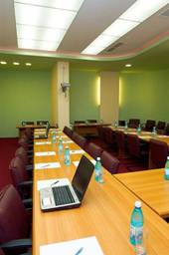

Ca oaspete al hotelului "Ambient", vă veţi bucura de linişte şi relaxare, fără a pierde însă contactul cu ritmul trepidant al afacerilor.

Hotelul a fost proiectat şi gândit de către business travelers pentru business travelers, încercând să înconjoare oaspeţii cu o convenienţă care face ca şi călătoriile, fie pentru afaceri, fie de plăcere să fie cât mai plăcute şi uşoare. Toate camerele dispun acum de internet de mare viteză cu acces wireless în locurile publice ale hotelului (recepţie, bar, săli de conferinţe). Cele 4 sali de conferinţe dispun de mobilier profesional de conferinţe, de dotări tehnice de ultimă oră şi de soluţii multimedia integrate, care permit redarea oricărui tip de prezentare pe orice suport.
Un „business corner” este amenajat la parter pentru nevoile evenimentelor găzduite şi ale oamenilor de afaceri cazaţi în hotel, pus la dispoziţia oaspetilor cu titlu gratuit.
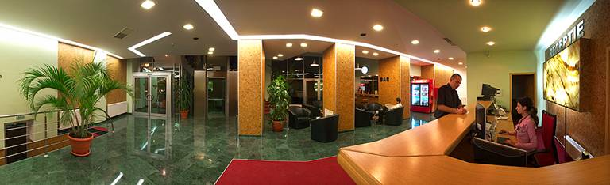

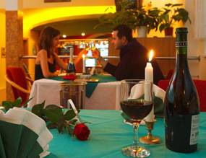
"Restaurantul Ambient" şi-a câştigat un nume binemeritat în rândul braşovenilor deveniţi cu timpul clienţi fideli. Cadrul intim face ca restaurantul să fie vizitat în timpul zilei de persoane care îşi doresc clipe liniştite într-o ambianţă plăcută, iar seara poate deveni un loc ideal pentru întâlnirile de afaceri târzii.

Restaurantul dispune de o sală principală şi alte trei saloane (separeuri), unul intim pentru cupluri, altul modern pentru grupuri si unul privat, aceasta însemnând în total 90 locuri de servire a mesei. Interiorul este zugrăvit în culori aprinse, vii de roşu-bordeau, verde şi crem, decorat cu elemente de plută şi inox.
Mobilierul este comandat în Italia, mocheta şi tapiseria fiind în ton cu ambianţa coloristică. Muzica şi sistemul de iluminare păstrează aerul de mister, discreţie, intimitate şi echilibru, senzaţie pe care o cautăm de multe ori atunci când intrăm într-un local.
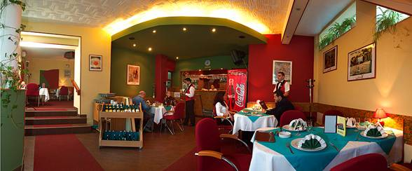

Spaţiile de cazare sunt cel mai bine caracterizate de : rafinament, confort şi eleganţă. Veţi afla că stilul de design interior şi culorile folosite vor avea un efect relaxant asupra stării dvs. de spirit. Ca şi structură camerele se împart în :
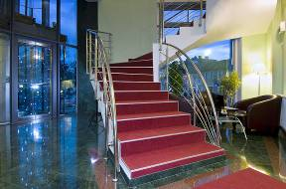
- Single 4* : 4 camere
- Dubla Confort 3*: 13 camere(5 camere twin,8 matrimoniale)
- Dubla Deluxe 4*: 36 camere(14 camere twin ,22 camere pat matrimonial)
- Dubla Business / Executive 4* : 15 camere
- Duplex Suite 4* : 3 duplexuri

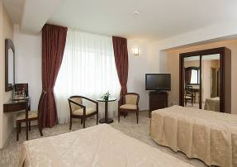
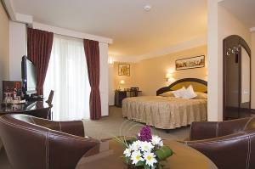
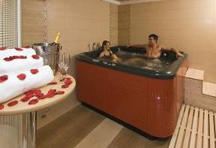
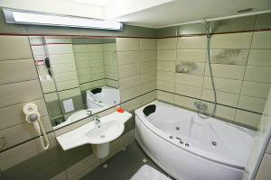
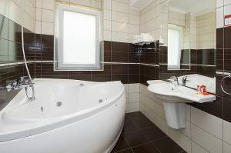
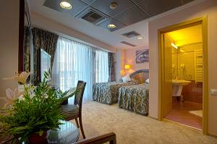

Bucuraţi-vă de liniştea şi căldura camerelor noastre, ce oferă dotările şi confortul întâlnit în hotelurile internaţionale cotate la 5 stele.
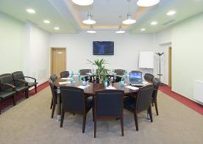
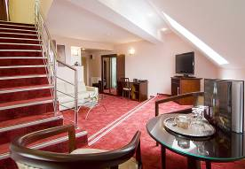
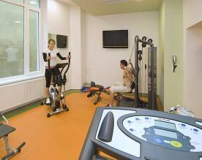
Hotelul dispune de:
- încălzire centrală independent pe fiecare corp de clădire
- aer condiţionat cu climatizare în recepţie, restaurant, bar, săli de conferinţe
- 4 săli de conferinţe cu capacitati de 120, 70, 30 si respectiv 15 persoane dotate cu videoproiector, internet wireless, sistem audio - multimedia, flipchart, exclusive trim (scaune piele, mese lemn masiv), microfoane
- sistem electronic de avertizare a incendiilor
- sistem electronic de supraveghere a spatiilor publice ( CCTV )
- restaurant cu specific internaţional
- bar de zi în restaurant
- lobby cafe-bar, acoperire wireless internet
- garaj păzit şi încalzit oferit gratuit clienţilor hotelului
- parcare terană pazită oferită gratuit clientilor hotelului
- spălătorie şi călcătorie
- se acceptă carduri Visa, Mastercard si Amex
- facilitati pentru persoane cu handicap
- cameră de bagaje
- seif
- lounge cu panoramă a întregului oraş
- 2 lifturi din sticla, avand o panorama superba a intregului oras
- Ambient Spa – sala de fitness, sauna, hidromasaj – oferite gratuit clientilor corpului de 4*
- birou turism si excursii
- rent a car
- concierge
- Ambient Exclusive oferit gratuit numai oaspetilor Ambient
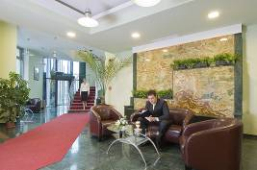
Camerele deluxe dispun de:
- uscător de păr
- telefon cu acces internaţional
- minibar
- TV LCD sau Plasma cu sistem infotainment si VOD ( video on demand )
- port acces internet si internet wireless
- radio - ceas
- balcon sau terasă
- aer conditionat
- seif in camera
- acces pe baza de card
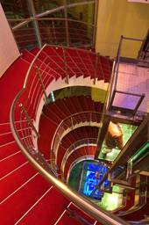
Camerele business executive dispun suplimentar de o suprafata mai mare si:
- Wide Screen LCD TV cu sistem infotainment si VOD ( video on demand )
- cadă cu hidromasaj
- birou de lucru dotat cu fax-copiator
Duplex-urile dispun suplimentar de:
- 2 bai dintre care una cu cadă cu hidromasaj pentru 2 persoane
- scară interioară
- finisaje exclusive
- panoramă a întregului oraş
- colţar extensibil în living sau canapea
- 2 televizoare Wide Screen Plasma cu sistem infotainment si VOD ( video on demand )
- 2 telefoane si 2 minibaruri
Gratuit oferim oaspeţilor noştrii următoarele servicii:
- apel de trezire automat
- asistenţă ticketing transport (aerian, feroviar)
- rezervări bilete la spectacole sau informaţii de afaceri în localitate
- internet de mare viteză wired si wireless, internet on TV
- internet cafe în recepţia hotelului
- periodice şi jurnale naţionale şi internaţionale
- servicii de secretariat: tehnoredactare, fotocopiere si transmitere de documente
- primirea / transmiterea corespondenţei
- room service intre orele 07 : 00 – 23 : 00
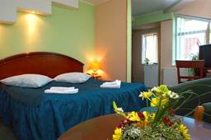
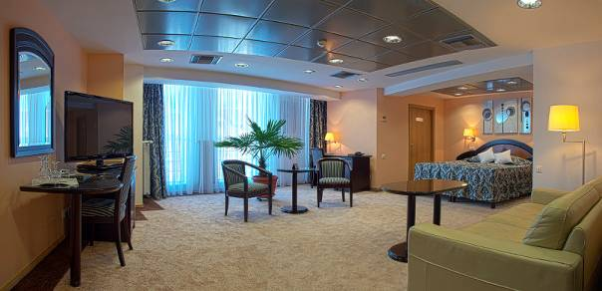
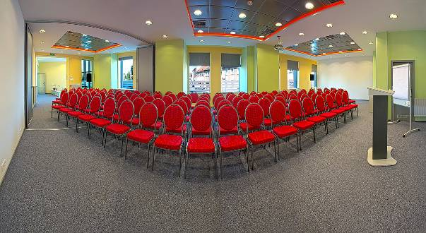
Contracost se oferă următoarele servicii:
- curierat
- doctor si dentist la cerere
- servicii de masaj la cerere
- check-out întârziat
- transport auto
____
Va multumim

